


Unidad Didáctica

Circuitos Aplicados, Unidad IV


Índice de Contenido

Contenido

Introducción 3
Desarrollo de Contenidos 5
Análisis de primeros circuitos. 5
Cálculo de resistencia limitadora. 6
Circuitos RC. 9
Divisores de tensión. 12
Circuitos rectificadores. 14
Principio de funcionamiento de una fuente de alimentación switchada 16
Bibliografía y Webgrafía 18
Glosario 18



Introducción
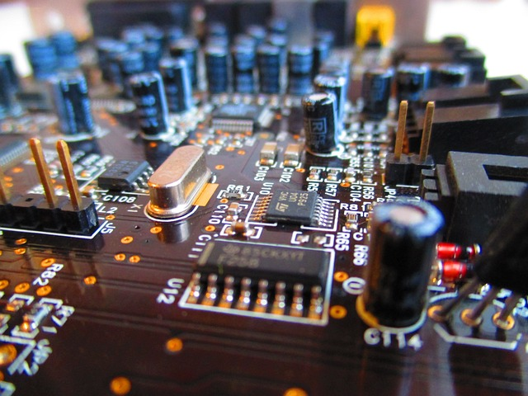
En el emocionante mundo de la electrónica, el análisis de primeros circuitos marca el punto de partida de una apasionante travesía hacia el entendimiento y dominio de los fundamentos que gobiernan la circulación de corriente eléctrica. Al sumergirnos en este vasto universo de la electrónica, nos encontramos con una serie de conceptos vitales, tales como el cálculo de resistencia limitadora, que nos permiten diseñar y optimizar circuitos para diversos propósitos. Pero no todo se limita a las resistencias, también descubrimos la fascinante interacción entre resistencias y capacitores en circuitos RC, así como la utilidad de los divisores de tensión para adaptar las señales eléctricas según nuestras necesidades. Y, ¿qué decir de los circuitos rectificadores? Estos dispositivos son esenciales para convertir corrientes alteras en continuas y son la base de numerosas aplicaciones en electrónica de potencia. Así pues, invito a sumergirse en este cautivador campo de estudio, donde la teoría y la práctica convergen para dar vida a soluciones ingeniosas e innovadoras.

Paso a paso, en este emocionante camino académico, los primeros circuitos se convierten en nuestra plataforma de aprendizaje, pues al analizar sus componentes y conexiones, comenzamos a entender la importancia de la resistencia limitadora. Esta última, con su capacidad para ajustar el flujo de corriente, se convierte en una herramienta crucial en el diseño de circuitos electrónicos funcionales y seguros. A medida que profundizamos, encontramos un fascinante mundo en los circuitos RC, donde la combinación de resistencias y capacitores da lugar a respuestas temporales únicas, ampliando nuestras posibilidades de aplicación en campos como la comunicación y el filtrado de señales.

La curiosidad nos lleva más lejos y nos encontramos con los divisores de tensión, una técnica fundamental que permite adaptar y escalonar voltajes para un mejor aprovechamiento en distintas partes de un circuito. Esta habilidad para ajustar las magnitudes eléctricas nos permite construir dispositivos electrónicos más precisos y versátiles. Pero nuestra inquisición no termina ahí, ya que abordamos los circuitos rectificadores, cuya función crítica de convertir la corriente alterna en continua es esencial para innumerables aplicaciones, desde fuentes de alimentación hasta sistemas de comunicación inalámbrica.

En resumen, este recorrido académico por el análisis de primeros circuitos, el cálculo de resistencia limitadora, los circuitos RC, los divisores de tensión y los circuitos rectificadores, nos sumerge en una maravillosa aventura hacia el corazón de la electrónica. A medida que descubrimos los pilares fundamentales que sustentan la ingeniería electrónica, nos damos cuenta de la amplitud de posibilidades que se abren ante nosotros. Con una base sólida, estamos preparados para enfrentar desafíos cada vez más complejos, y nuestro potencial para innovar y contribuir al desarrollo tecnológico se acrecienta. ¡Adelante, entusiastas de la electrónica, el futuro aguarda nuestra creatividad e ingenio!



Desarrollo de Contenidos

Análisis de primeros circuitos.
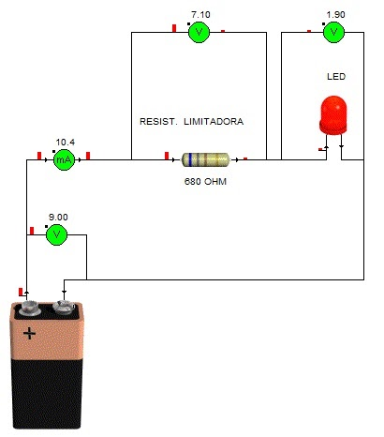

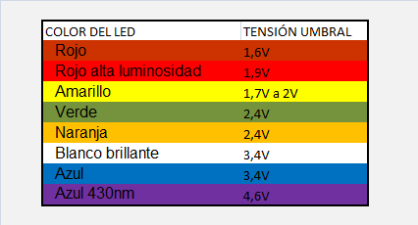
Cálculo de resistencia limitadora.
Los diodos LED son seguramente la forma más popular de señalización de estados en los equipos electrónicos. Veremos la manera de sacar todo el provecho posible a estos coloridos componentes. Para que un LED funcione, necesitamos que una corriente lo atraviese. La intensidad de esta corriente debe ser cuidadosamente calculada, dado que, si excedemos los límites especificados en la hoja de datos del componente, este se destruirá. La lista siguiente nos da una idea de que tensión aproximada necesita la juntura de los LEDs de colores comunes para funcionar

Una resistencia en serie con el LED limita la corriente que lo atraviesa.

El cálculo del valor de esta resistencia es muy sencillo, y solo implica el uso de la ley de ohm. Debemos restar la tensión del LED a la tensión de la fuente, y dividir el resultado por la corriente que deseamos atraviese el componente. Si usamos las unidades correctas (tensiones en Volts y corrientes en Amperes), el resultado estará expresado en Ohms.
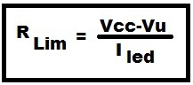
Esta fórmula permite calcular el valor de la resistencia limitadora.

Veamos un ejemplo concreto. Supongamos que tenemos un LED rojo de alta luminosidad, que, según su hoja de datos, necesita para funcionar correctamente, una corriente de 18 mA y una tensión entre ánodo y cátodo de 1,9 V, y queremos alimentarlo con una batería de 9V ¿Cuál será el valor de la resistencia limitadora?
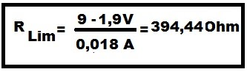
Bien, si aplicamos la formula anterior, obtenemos que

Reemplazamos los valores, y calculamos R.

Como puede verse, el valor para la resistencia debería ser de 394,44 Ohms. Como no existen resistores comerciales de ese valor, utilizaremos el más cercano: 390 Ohms.

A menudo es necesario colocar dos o más LEDs en serie, entre sí. En ese caso, debemos asegurarnos de que todos funcionan con la misma corriente, para evitar que alguno resulte dañado. Luego, simplemente reemplazamos en la fórmula que hemos visto el valor de V(LED) por la suma de las tensiones de cada uno de los LEDs implicados. Por supuesto, el valor de esta suma no debe ser mayor a la tensión suministrada por la fuente.

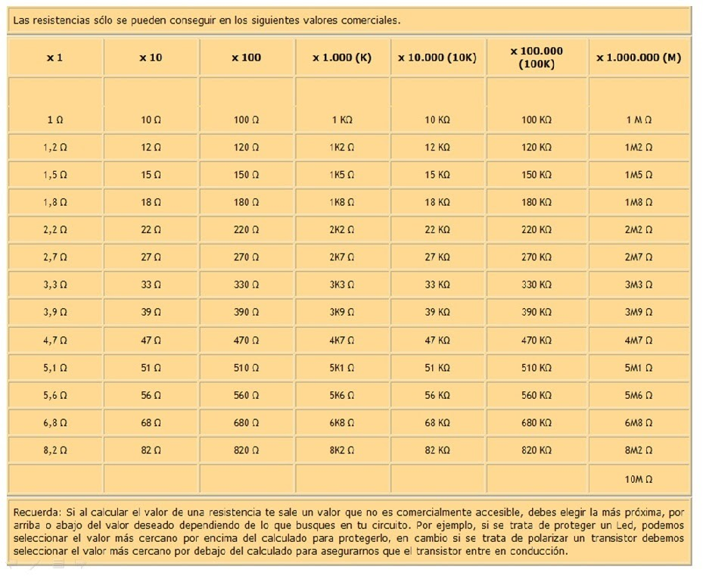
Potencia de la resistencia limitadora
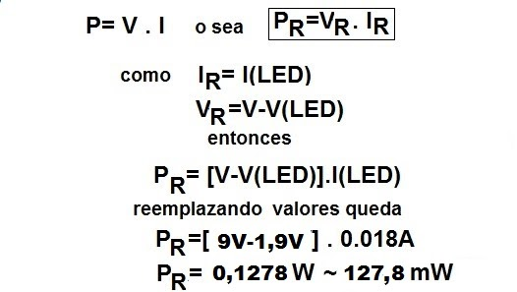
Además del valor en ohms debemos saber el tamaño de resistor comercial que debemos conseguir, para ello debemos calcular la potencia que debe disipar en forma de calor el mismo.

La potencia está dada por la siguiente fórmula:
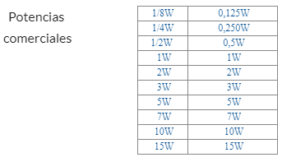
"Debemos seleccionar siempre un resistor de potencia superior al cálculo para evitar que se queme"
Para nuestro caso compraremos un resistor de 390 ohm x 1/4W o mayor pero no olvidemos que es mayor el costo y mayor el espacio físico ocupado.

Circuitos RC.
Un circuito RC es uno que contiene una resistencia R y un condensador C. El condensador es un componente eléctrico que alberga carga eléctrica. En este Atom, estudiaremos cómo se comporta un circuito RC en serie cuando se conecta a una fuente de voltaje de CC. (En átomos posteriores, estudiaremos su comportamiento AC.)

Cargar
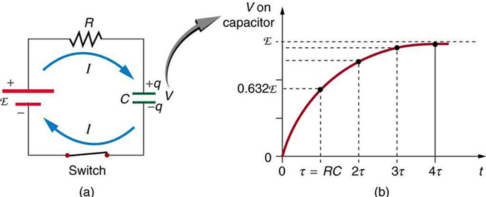
La figura muestra un circuito RC simple que emplea una fuente de voltaje de CC. El condensador está inicialmente sin carga. Tan pronto como se cierra el interruptor, la corriente fluye hacia y desde el condensador inicialmente descargado. A medida que aumenta la carga en las placas del condensador, hay una oposición creciente al flujo de carga por la repulsión de cargas similares en cada placa.

Cargar un circuito RC: (a) Un circuito RC con un condensador inicialmente descargado. La corriente fluye en la dirección que se muestra tan pronto como se cierra el interruptor. La repulsión mutua de cargas similares en el condensador ralentiza progresivamente el flujo a medida que se carga el condensador, deteniendo la corriente cuando el condensador está completamente cargado y Q=CEMF. (b) Un gráfico de voltaje a través del condensador frente al tiempo, con el interruptor cerrándose en el tiempo t=0. (Obsérvese que en las dos partes de la figura, el guión mayúscula E significa emf, q significa la carga almacenada en el condensador y τ es la constante de tiempo RC).

En términos de voltaje, a través del condensador el voltaje viene dado por V c =Q/C, donde Q es la cantidad de carga almacenada en cada placa y C es la capacitancia. Este voltaje se opone a la batería, creciendo de cero a la máxima emf cuando está completamente cargada. Así, la corriente disminuye desde su valor inicial de I 0 =EMF/r a cero ya que la tensión en el condensador alcanza el mismo valor que la emf. Cuando no hay corriente, no hay caída IR, por lo que el voltaje en el condensador debe entonces ser igual a la emf de la fuente de voltaje.

Inicialmente, el voltaje en el condensador es cero y aumenta rápidamente al principio ya que la corriente inicial es máxima. La figura 1 (b) muestra un gráfico del voltaje del condensador frente al tiempo (t) que comienza cuando el interruptor está cerrado a t=0. El voltaje se aproxima a la emf asintóticamente ya que cuanto más se acerca a la emf, menos corriente fluye. La ecuación para voltaje frente al tiempo cuando se carga un condensador C a través de una resistencia R, es:

Vt = emf ( 1 - e ^ t / RC )

donde V (t) es el voltaje a través del condensador y emf es igual a la emf de la fuente de voltaje de CC. (La forma exacta se puede derivar resolviendo una ecuación diferencial lineal que describe el circuito RC, pero esto está ligeramente más allá del alcance de este Átomo.) Tenga en cuenta que la unidad de RC es la segunda. Definimos la constante de tiempo τ para un circuito RC como\(\tau = \mathrm { R } \mathrm { C }\). τ muestra la rapidez con la que se carga o descarga el circuito.

Descargando
La descarga de un condensador a través de una resistencia procede de manera similar, como se ilustra. Inicialmente, la corriente es I 0 =V 0 /R, accionada por el voltaje inicial V 0 en el condensador. A medida que disminuye el voltaje, disminuye la corriente y por lo tanto la tasa de descarga, lo que implica otra fórmula exponencial para V. Usando cálculo, se encuentra que el voltaje V en un condensador C que se descarga a través de una resistencia R es
Vt = V₀ e ^ - t RC

Divisores de tensión.
Un divisor de tensión es un circuito utilizado en electrónica para obtener una tensión de salida proporcional a una tensión de entrada, basado en la relación entre las resistencias conectadas en serie. Este concepto es fundamental en el diseño y análisis de circuitos electrónicos, ya que permite obtener niveles de tensión adecuados para alimentar componentes o subsistemas específicos.

Funcionamiento: Un divisor de tensión se basa en la Ley de Ohm y la conexión en serie de resistencias. Consideremos dos resistencias, R₁ y R₂, conectadas en serie entre una fuente de tensión V_{in}. La tensión en el punto de conexión entre R₁ y R₂, llamado punto de toma, se convierte en la tensión de salida V_{out}. La relación entre V_{out} y V_{in} está determinada por la proporción de las resistencias R₁ y R₂, según la fórmula:
$$V_{OUt}=V_{\ln^{*}{\frac{R_{2}}{R,+R_{2}}}}$$
Tipos de Divisores de Tensión: Los divisores de tensión pueden ser de dos tipos principales: divisor de tensión resistivo y divisor de tensión capacitivo. En el primero, se utilizan resistencias para crear la relación de división, mientras que en el segundo se utilizan capacitores. El divisor de tensión resistivo es más común y estable, mientras que el divisor de tensión capacitivo se utiliza en aplicaciones de alta frecuencia.

Casos de Uso:
- Niveles de Tensión: Los divisores de tensión se utilizan para proporcionar tensiones adecuadas a componentes sensibles, como sensores, que requieren niveles específicos de entrada para su correcto funcionamiento.
- Detección de Niveles: En circuitos de control y monitoreo, los divisores de tensión pueden utilizarse para detectar niveles de tensión y activar dispositivos o circuitos según sea necesario.
- Realimentación en Amplificadores: En amplificadores operacionales y circuitos de realimentación, los divisores de tensión son fundamentales para establecer ganancias precisas y configurar puntos de operación.
- Sensores de Tensión: Los divisores de tensión se utilizan en la lectura de sensores de resistencia variable, como los sensores de temperatura NTC (coeficiente de temperatura negativo) y PTC (coeficiente de temperatura positivo).
- Ajuste de Voltaje de Referencia: En circuitos de referencia de voltaje, como en convertidores analógico a digital, los divisores de tensión se emplean para establecer un voltaje de referencia preciso.

En resumen, los divisores de tensión son componentes esenciales en la electrónica, permitiendo adaptar tensiones para diversas aplicaciones y desempeñando un papel crucial en el diseño y análisis de circuitos. Su comprensión y aplicación son fundamentales para ingenieros y estudiantes de electrónica en su búsqueda por desarrollar sistemas precisos y funcionales.

Circuitos rectificadores.
Los circuitos rectificadores son dispositivos electrónicos utilizados para convertir una corriente alterna (CA) en corriente continua (CC). Estos circuitos son esenciales en numerosas aplicaciones electrónicas, ya que la mayoría de los dispositivos y componentes requieren alimentación en forma de corriente continua. Los rectificadores se dividen en dos categorías principales: rectificadores de media onda y rectificadores de onda completa.

Funcionamiento: Un circuito rectificador de media onda consiste en un diodo semiconductor que permite el flujo de corriente en una dirección (polarización directa) y bloquea el flujo en la dirección opuesta (polarización inversa). Cuando se aplica una corriente alterna a través del diodo, solo la parte positiva de la señal pasa a través del diodo, resultando en una corriente pulsante de un solo sentido en la salida. En contraste, los rectificadores de onda completa utilizan un puente de diodos (puente rectificador) para permitir que ambas mitades de la señal alterna se conviertan en corriente continua.

Tipos de Circuitos Rectificadores:
- Rectificador de Media Onda: Utiliza un diodo para permitir solo la mitad positiva de la señal alterna. La tensión de salida es pulsante y muestra solo una mitad de la forma de onda original.
- Rectificador de Onda Completa con Transformador: Emplea un transformador y un puente de diodos para rectificar ambas mitades de la señal alterna. La tensión de salida aún tiene pulsaciones, pero se presenta en forma de onda completa.
- Rectificador de Onda Completa sin Transformador (Puente de Graetz): Este rectificador elimina la necesidad de un transformador y utiliza un puente de diodos para rectificar ambas mitades de la señal alterna, lo que resulta en una tensión de salida más uniforme.
Casos de Uso:
- Fuentes de Alimentación: Los circuitos rectificadores son la base de las fuentes de alimentación que convierten la corriente alterna de la red eléctrica en corriente continua utilizada por dispositivos electrónicos.
- Carga de Baterías: Los rectificadores se utilizan en cargadores de baterías para convertir la corriente alterna en la corriente continua requerida para recargar baterías.
- Electrónica de Potencia: Los rectificadores se emplean en la electrónica de potencia para convertir la corriente alterna en CC en aplicaciones como sistemas de tracción eléctrica, inversores y convertidores.
- Electrónica de Audio: En amplificadores de audio, los rectificadores se utilizan para convertir la señal alterna del micrófono o la guitarra en una señal continua que puede ser amplificada.

En conclusión, los circuitos rectificadores desempeñan un papel crucial en la conversión de corriente alterna a corriente continua en una variedad de aplicaciones electrónicas. Su comprensión y aplicación son esenciales para ingenieros y estudiantes de electrónica que buscan diseñar sistemas eficientes y funcionales.

Principio de funcionamiento de una fuente de alimentación switchada
Una fuente de alimentación conmutada, también conocida como fuente de alimentación switching, es un dispositivo electrónico diseñado para convertir una tensión de entrada en una tensión de salida regulada y eficiente mediante el uso de técnicas de conmutación. A diferencia de las fuentes de alimentación lineales, que regulan la tensión mediante la disipación de energía en forma de calor, las fuentes de alimentación conmutadas logran su eficiencia al cambiar rápidamente entre dos estados: encendido y apagado.

Funcionamiento: La operación de una fuente de alimentación conmutada involucra varias etapas y componentes clave:
- Rectificación y Filtro: La tensión de entrada de CA se rectifica para convertirla en una tensión de corriente continua (CC). Luego, se aplica a un filtro que reduce las fluctuaciones de voltaje.
- Conversión CC-CC: En esta etapa, la tensión de CC filtrada se convierte a una tensión de CC regulada y ajustable. Para lograrlo, se utiliza un oscilador para generar pulsos de conmutación.
- Transistor de Conmutación: El componente central de una fuente de alimentación conmutada es el transistor de conmutación (generalmente un MOSFET). Cuando está encendido, permite que la tensión de entrada pase a través del transformador. Cuando está apagado, bloquea el flujo de corriente.
- Transformador: El transformador permite aumentar o reducir el voltaje a través del principio de inducción electromagnética. Durante la conmutación, la energía se almacena en el transformador y luego se libera a la salida.
- Rectificación y Filtrado Secundario: La tensión transformada se rectifica y filtra para obtener una tensión de salida más suave.
- Regulación y Control: Un circuito de retroalimentación compara la tensión de salida con una referencia y ajusta el ciclo de trabajo del transistor de conmutación para mantener la salida en el valor deseado. Esto se logra variando la duración en que el transistor está encendido y apagado.

Ventajas:
- Eficiencia: Las fuentes de alimentación conmutadas son más eficientes que las fuentes lineales, ya que minimizan la disipación de calor.
- Tamaño y Peso: La conmutación permite el diseño de fuentes de alimentación más compactas y livianas en comparación con las fuentes lineales.
- Regulación: La regulación es más precisa debido al control digital o analógico en el ciclo de trabajo.

Casos de Uso:
- Electrónica de Consumo: Se utilizan en computadoras, televisores, cargadores de teléfonos móviles y otros dispositivos electrónicos.
- Electrónica Industrial: En sistemas de automatización, maquinaria y control industrial.
- Electrónica Médica: En equipos médicos como dispositivos de diagnóstico y monitores.

En resumen, una fuente de alimentación conmutada es un componente esencial en la electrónica moderna que permite convertir y regular eficientemente tensiones de entrada en tensiones de salida adecuadas para una variedad de aplicaciones. Su comprensión es crucial para ingenieros y estudiantes de electrónica que buscan diseñar sistemas de alimentación eficientes y confiables.



Bibliografía y Webgrafía
Malvino, A. P., & Bates, D. E. (2016). Principios de electrónica (12a ed.). Pearson Education.
Alexander, C. K., & Sadiku, M. N. O. (2016). Fundamentos de electrónica (5a ed.). McGraw-Hill Education.
Kuphal, T. (2014). Introducción a la electrónica (11a ed.). Cengage Learning.
Boylestad, R. L., & Nashelsky, L. G. (2016). Electrónica para principiantes (14a ed.). Cengage Learning.
Mims, F. M. (2016). Electrónica para inventores (6a ed.). McGraw-Hill Education.

https://espanol.libretexts.org/Fisica/Libro%3A_Física_(sin_límites)/20%3A_Circuitos_y_Corrientes_Directas/20.5%3A_Circuitos_RC


Glosario

- Conmutación: Cambio rápido y controlado entre dos estados, como encendido y apagado, en dispositivos electrónicos para lograr funciones específicas.
- Corriente Alterna (CA): Tipo de corriente eléctrica en la que la dirección de flujo de la corriente se invierte periódicamente.
- Corriente Continua (CC): Tipo de corriente eléctrica en la que el flujo de la corriente es constante en una sola dirección.
- Ciclo de Trabajo: Relación entre el tiempo durante el cual un componente o circuito está activo (encendido) y el tiempo total de un ciclo de operación.
- Diodo: Componente semiconductor que permite el flujo de corriente en una dirección (polarización directa) y bloquea el flujo en la dirección opuesta (polarización inversa).
- Fuente de Alimentación Conmutada: Dispositivo electrónico que convierte una tensión de entrada en una tensión de salida regulada y eficiente mediante técnicas de conmutación.
- Oscilador: Circuito electrónico que genera una señal periódica, como una onda senoidal o cuadrada, necesaria para el funcionamiento de muchos dispositivos electrónicos.
- Puente de Diodos: Configuración de cuatro diodos en una disposición que permite la rectificación de ambas mitades de una señal alterna, utilizada en rectificadores de onda completa.
- Rectificación: Proceso de convertir una corriente alterna en una corriente continua mediante el uso de diodos o dispositivos rectificadores.
- Regulación: Mantenimiento de una tensión o corriente constante y deseada en la salida de un circuito, logrado a través de circuitos de retroalimentación y control.
- Transistor de Conmutación: Dispositivo semiconductor, como un MOSFET, utilizado para controlar la conmutación de la corriente en un circuito conmutado.
- Transformador: Dispositivo electromagnético utilizado para cambiar el nivel de tensión de una corriente alterna, basado en el principio de inducción electromagnética

